Р О С С И Й С К А Я Ф Е Д Е Р А Ц И Я

Б Е Л Г О Р О Д С К А Я О Б Л А С Т Ь

МУНИЦИПАЛЬНЫЙ РАЙОН « ВЕЙДЕЛЕВСКИЙ РАЙОН»  


АДМИНИСТРАЦИЯ  
ЗЕНИНСКОГО СЕЛЬСКОГО ПОСЕЛЕНИЯ

**ПОСТАНОВЛЕНИЕ**

**с.Зенино**

25 июня 2021 года № 17

**О разработке проекта решения о внесении изменений в Генеральный план** **и Правила землепользования и застройки Зенинского сельского поселения**

Руководствуясь ст. 16, ст.24, ст. 25 Градостроительного кодекса РФ, на основании решения Белгородского областного суда от 17 августа 2020 года по делу № 3а-81/2020, Уставом Зенинского сельского поселения, **постановляю**:

1. Принять решение о разработке проекта внесения изменений в Генеральный план и Правила землепользования и застройки Зенинского сельского поселения муниципального района «Вейделевский район» Белгородской области.

2. Утвердить план - график разработки и утверждения внесения изменений в Генеральный план и Правила землепользования и застройки Зенинского сельского поселения муниципального района «Вейделевский район» Белгородской области (прилагается).

3. Настоящее постановление обнародовать в соответствии с Уставом Зенинского сельского поселения и разместить на официальном сайте администрации сельского поселения.

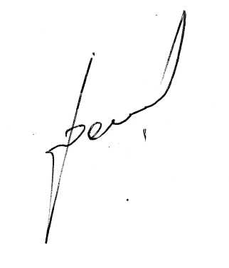4. Контроль за исполнением данного постановления оставляю за собой.

**Глава администрации**

**Зенинского сельского поселения С. Юхненко**

|  |
| --- |
| **Приложение**  **к постановлению администрации**  **Зенинского сельского поселения**  **от 25 июня 2021 года № 17** |

**План – график**

**разработки и утверждения внесения изменений в Генеральный план**

**и Правила землепользования и застройки Зенинского сельского поселения муниципального района «Вейделевский район»**

**Белгородской области**

|  |  |  |
| --- | --- | --- |
| **№**  **п/п** | **Мероприятия** | **Сроки исполнения** |
| 1. | Принятие решения о разработке проекта внесения изменений в Генеральный план и Правила землепользования и застройки Зенинского сельского поселения | 30.06.2021 г. |
| 2. | Подготовка и утверждение технического задания на разработку проекта решения о внесении изменений в Генеральный план и Правила землепользования и застройки Зенинского сельского поселения | 15.07.2021 г. |
| 3. | Окончание разработки проекта решения о внесении изменений в Генеральный план и Правила землепользования и застройки Зенинского сельского поселения.  сельского поселения сельского поселения | 20.07.2021 г. |
| 4. | Обнародование проекта решения и размещение на официальном сайте администрации Зенинского сельского поселения в сети «Интернет» проекта местных норм градостроительного проектирования в Кубраковском сельском поселении в установленном порядке | 22.07.2021 г |
| 5. | Направление проекта решения о внесении изменений в Генеральный план и Правила землепользования и застройки Зенинского сельского поселения в земское собрание Зенинского сельского поселения или на доработку | 20.10.2021 г. |
| 6. | Утверждение решения о внесении изменений в Генеральный план и Правила землепользования и застройки Зенинского сельского поселения земским собранием Зенинского сельского поселения | 01.11.2021 г. |
| 7. | Размещение решения о внесении изменений в Генеральный план и Правила землепользования и застройки Зенинского сельского поселения в ФГИС ТП | 05.11.2021 г. |
| 8. | Направление решения о внесении изменений в Генеральный план и Правила землепользования и застройки Зенинского сельского поселения в УАиГ Белгородской области для ведения реестра | 10.11.2021 г. |

__________